令和７年度 新大阪駅周辺地域のまちづくり検討調査業務　仕様書

**１　業務名**

令和７年度新大阪駅周辺地域のまちづくり検討調査業務

**２　業務目的**

新大阪駅周辺地域では、リニア中央新幹線の全線開業などの新たなインパクトや社会状況の変化に備え、20年から30年先を見据えたまちづくりの検討を進めてきており、令和４年６月には、「新大阪駅周辺地域都市再生緊急整備地域まちづくり方針2022」（以下、「まちづくり方針」という。）を策定し、当地域全体のめざすべき姿としての大きな方向性を示す「全体構想」と新大阪駅エリアにおける新幹線駅に関連するプロジェクトの方向性や民間都市開発に期待する内容などの具体的な方策を示す「新大阪駅エリア計画」を取りまとめた。

その後、令和４年10月に、複数の具体的なプロジェクトが動きつつある新大阪駅エリアが「都市再生緊急整備地域」の指定を受け、同年12月に「新大阪駅周辺地域都市再生緊急整備協議会」を組成し、駅とまちが一体となった世界有数の広域交通ターミナルのまちづくりの実現に向け、関係者と連携して取組を推進している。

本業務は、まちづくり方針に沿った取組の推進に向けて、新大阪駅周辺地域へ導入すべき機能及びその役割分担等に係る検討、交通結節機能強化にかかる歩行者動線等の検討、民間都市開発を呼び込むための機運醸成に向けて、シンポジウムの開催補助や、プロモーションに係るパンフレット等の作成を行う。

【（参考）新大阪駅周辺地域都市再生緊急整備地域　まちづくり方針2022】

<https://www.pref.osaka.lg.jp/documents/87342/honpen.pdf>

**３　業務内容**

本業務は、以下の（１）～（４）について、学識経験者、専門家及び検討において参考となる意見聴取先へのヒアリング（計10回程度）を実施しながら検討を行うこととする。なお、ヒアリングに要する一切の費用（学識経験者及び専門家等への報酬・交通費等の実費など）は、本業務委託費に含むものとする。

また、過年度までの検討結果についても参考とした上で検討することとし、過年度検討調査成果品については大阪府より貸与する。

（１）新大阪駅周辺地域へ導入すべき機能及びその役割分担等に係る検討

・世界有数の広域交通ターミナルである新大阪駅周辺のまちづくりの実現に向け、新大阪駅周辺地域全体として導入すべき機能の検討（必要性の整理など）

・導入すべき機能を踏まえた新大阪・十三・淡路の各エリアにおける役割分担・連携のあり方の整理

　・検討対象範囲は下図のとおりとする。

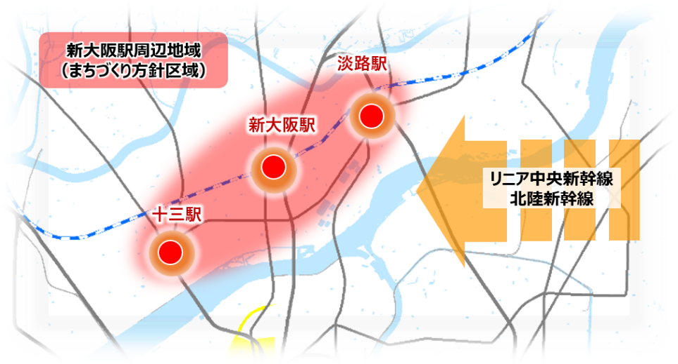

図 検討対象範囲

・検討にあたっては、以下の内容を考慮すること。

* 新大阪駅周辺地域まちづくり方針※の内容を踏まえること。

※令和７年４月９日～令和７年５月９日の期間でパブリック・コメント実施。

提出された意見は６月末頃に大阪府・大阪市の考え方とあわせて公表予定。

（<https://www.pref.osaka.lg.jp/o140030/daitoshimachi/shin-osaka/houshin2025.html>）

* 既存のまちづくりの動きや開発計画などを踏まえること。
* 新大阪駅エリアの民間都市開発の促進
* まちづくりが段階的に進んでいくことも想定すること。
* 検討にあたっては、３エリアの特徴を整理し考慮すること。
* ３エリアの役割分担・連携の検討にあたっては、エリア間の移動方法についても考慮すること。

（２）交通結節機能強化に係る歩行者動線等の検討

　・以下の内容を踏まえた歩行者動線等の考え方を整理・検討するとともに、図化（平面図・断面図の作成）を行う。

* 各駅（東海道・山陽新幹線、JR在来線、御堂筋線、北陸新幹線）から各エリア・広場への歩行者動線及び歩行者サービス水準を踏まえた通行幅員の整理
* 各エリアを結ぶ歩行者動線の検討（位置・高さ・構造・規模）
* 各エリア・広場から周辺地域への接続の検討（位置・高さ・構造・規模）

※南東エリアについては、北陸新幹線函体の上部利用を踏まえた接続の考え方を検討すること

・検討対象範囲は下図のとおりとする。

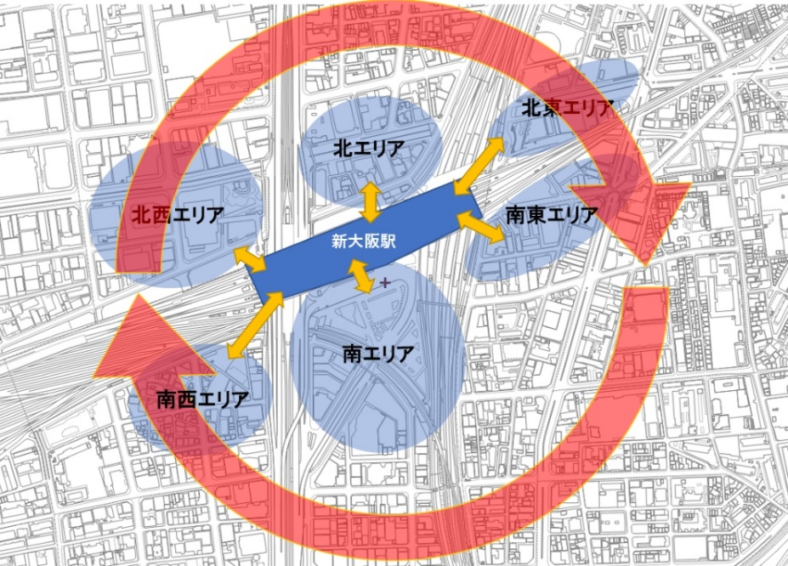

図 検討対象範囲

　・検討にあたっては、以下の内容を考慮すること。

* 既存の駅構内の改札及び通路位置は既存のものを前提とすること。
* 各広場におけるバス、タクシー、一般車の動線
* 令和６年度検討調査結果を踏まえること。

・各広場の機能分担（各広場に導入する機能）

・各施設の配置計画（１階レベル：交通空間・３階レベル：人の空間、南広場の配置計画など）

* 令和６年８月及び11月に、国土交通省鉄道局及び独立行政法人鉄道建設・運輸施設整備支援機構により示された北陸新幹線の駅位置・ルート案を前提とすること。
* 駅周辺地域における個別の民間都市開発の検討状況を考慮すること。
* 既存の宮原操作場連絡線の構造は変更しないことを前提とすること。ただし、変更することによる効果が大きく、実現性が見込める場合はこの限りではない。
* 「新大阪駅エリア交通結節機能強化検討会」での検討内容を踏まえること。

（３）民間都市開発の機運醸成に向けた検討

新大阪駅周辺地域のブランド力向上や、民間都市開発を呼び込むための機運醸成に向けて、令和４年７月に設置した「新大阪駅周辺地域プロモーション検討会」（以下、「プロモーション検討会」という。）、「新大阪駅エリアの民間都市開発の誘導方策検討会」（以下、「誘導方策検討会」という。）及び交通結節機能強化検討会での検討内容も踏まえながら、効果的なプロモーションの取組を検討すること。

１）シンポジウム等の運営・開催補助

地権者の開発の機運やデベロッパー等の投資意欲を高めるため、シンポジウム等（1回）の効果的な方法を検討し、その企画及び開催に向けた準備、資料作成及び運営補助を行う。シンポジウム等の開催時期は、令和８年１月頃までを予定。

なお、開催に要する諸経費（会場費、講演者・登壇者への報償費等）は、本業務委託費に含むものとする。

・実施内容の企画

・プログラム、シナリオ、当日映写資料及び配布資料の作成補助

・会場の手配、レイアウト作成、掲示物・備品等の準備

なお、250名以上が収容可能で、以下の駅※から徒歩約５分以内の会場とする。

（※新大阪駅、大阪駅・梅田駅、淀屋橋駅）

・講演者・登壇者とのシナリオ・資料調整

・周知用チラシの作成・印刷（A4縦両面カラー約500部）

・周知用ポスターの作成・印刷（B1縦カラー約20部）

・周知用デジタルサイネージデータの作成

・会場設営、受付、動画撮影、PC類操作、司会、進行、来場者アンケートの実施

・議事録・報告書の作成

２）プロモーションに係るパンフレット等の作成

大阪・関西万博や各種関連イベント等の機会を捉えて新大阪をPRするためのコンテンツや新大阪駅エリアのまちの将来像を発信するためのパンフレット等の印刷を行う。

・新大阪駅周辺地域のまちづくりをわかりやすく発信するためのパンフレット、チラシ、ポスターを印刷する。なお、データについては、府から提供する。

●まちづくり方針【本編・資料編】：A4サイズ 縦両面カラー 120貢程度 約300部

●まちづくり方針【概要版】：A4サイズ 縦両面カラー 10貢程度 約500部

●パンフレット：A4サイズ 横両面カラー ４頁 約2,000部

（既存のPR版パンフレットの更新）

●ポスター：B1サイズ 縦 約20部

●円形ステッカー：100mm×100mm　約200枚

●仮囲い装飾シート：1m2　２枚程度（データの編集を含む）

（４）協議会等の資料作成及び運営等の補助

・会議資料の作成補助（各種会議における学識経験者等からの意見への対応など）

・会場設営の補助

・各種会議における資料の印刷（1回あたり60貢程度、最大100部：基本フルカラー）（印刷後の資料は大阪府の指定する場所に持参または郵送等すること。）

・議事録の作成

・開催は６回程度を想定

**４　契約期間**

契約日から令和８年３月１６日（月曜日）

**５　委託上限額**

金　15,092,000円（税込み）

**６　提出書類**

業務の着手時、実施中及び業務完了時に以下の書類を提出すること。

（１）業務の着手時に提出する書類

・業務着手通知書 　　　　１部

・業務実施計画書及び工程表 　　　　１部　(契約締結後14日以内)

・業務責任者通知書 　　　　１部

（２）業務の実施中に提出する書類

・貸与品借用書・返納書 　　　　１部（必要に応じて、随時）

・業務打合せ書 　　　　１部（必要に応じて、随時）

　　※ただし、日時・場所・参加者・内容等については、常時簡易な記録（メモ）を作成し、保管しておくこと。

（３）業務完了時に提出する書類

・納品書 　　　　１部

・業務完了通知書 　　　　１部

**７　成果品**

成果品及び提出部数は以下のとおりとし、その帰属についてはすべて発注者の所有とする。

（１）報告書（A4版もしくはA3版） 　　　　２部

（２）報告書の概要 ２部

　　※概要については、報告書の内容をＡ４またはＡ３判２～３枚程度にまとめること。

（３）図面集 　　　　２部

（４）その他、本業務実施にあたり作成、収集した資料一式　※データのみでの納品

（５）上記（１）～（４）の電子データ ２部

　　※媒体は、ＣＤ－ＲまたはＤＶＤ－Ｒとする。

・電子データの作成について、ソフトウエアはWord（マイクロソフト社製）及びExcel（同社製）、PowerPoint（同社製）を使用すること。

・電子データは、コンピュータウイルスによるデータの紛失や改ざん及び外部へのコンピュータウイルスの拡散を防止するため、ウイルスチェックを行い、チェック日付及び使用ソフトウエアを表面に記載すること。

・成果品については、外観にタイトル等を表記し、内容がわかるようにしておくこと。

**８　秘密の保持**

・受注者は、業務上知り得た情報を他に漏らしてはならない。

・本業務の遂行にあたり発注者から提供した情報については、機密保持に努めるとともに、電子データのパスワードの設定などセキュリティ対策を講じなければならない。

**９　所有権・著作権の帰属**

・本委託契約により受注者が作成した成果物等に掲載された内容に関する所有権・著作権については、発注者に帰属する。

・受注者は、業務の実施に当たり第三者が権利を有する著作物（映像・写真・音楽等）を使用する場合、著作権、肖像権等に厳重な注意を払い、当該著作物の使用に関して費用の負担を含む一切の手続きを行うものとする。

・受注者は、本業務に関し、第三者との間で著作権に係る権利侵害の紛争等が生じた場合には、当該紛争等の原因が専ら委託者の責に帰す場合を除き、自らの責任と負担において一切の処理を行うものとする。

**10　再委託の取扱い**

・受注者は、この契約の履行について、業務の全部若しくは一部を第三者に委託し、又は請け負わせてはならない。ただし、受注者が、委託し、又は請け負わせようとする受注者又は下請負人の名称その他発注者が必要とする事項を書面をもって発注者に通知し、発注者の承認を得て業務の一部を委託し、又は請け負わせるときは、この限りではない。なお、その場合においては、仕様書に定める事項について遵守するものとし、受注者は、再委託先がこれを遵守することに関しての一切の責任を負うものとする。

**11　担当、問い合わせ先**

大阪都市計画局　拠点開発室　広域拠点開発課

担当：松坂、西畑（電話06-6210-9327）